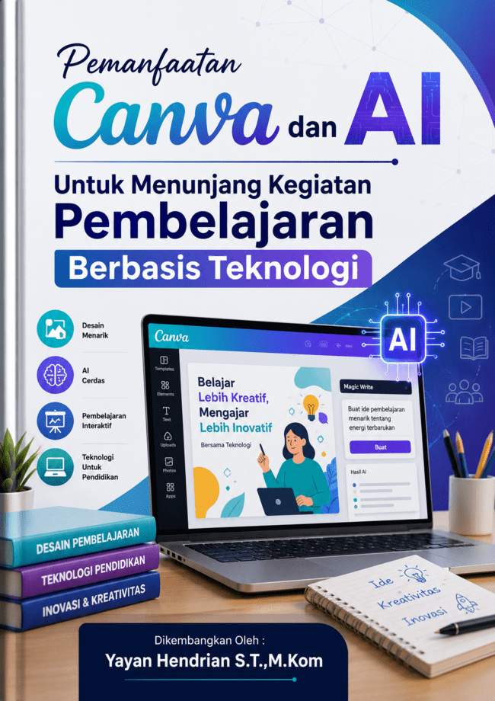

Kata Pengantar

Assalamu’alaikum Warahmatullaahi Wabarakaatuh.

Dengan mengucap syukur kepada Allah SWT, modul pegangan kegiatan Pengabdian Kepada Masyarakat dengan tema “Pelatihan Pemanfaatan CANVA dan AI untuk Menunjang Kegiatan Pembelajaran Berbasis Teknologi” ini telah selesai disusun.
Modul ini dapat digunakan sebagai pegangan dan pengantar bagi para Guru, Tenaga Pendidik, Petugas Yayasan dan siapapun yang terlibat dalam dunia pendidikan. Di dalam modul ini berisi materi-materi tentang pelatihan pemanfaatan Canva dan Artificial Intelligent dengan bahasa yang mudah dipahami.
Semoga modul ini dapat bermanfaat bagi pembaca dan bagi kita semua. Tim penulis modul menerima kritik dan saran untuk perbaikan modul ini kedepannya.

Wassalamu’alaikum warahmatullahi wabarakatuh.

Bogor, 9 Mei 2026
Penulis
Yayan Hendrian S.T.,M.Kom
Yahdi Kusnadi M.Kom
Rame Santoso M.Kom
Harna Adianto M.T
Suwarsito
Herman M.I.kom
Meiva Eka Sri Sulistyawati

Bab I Pendahuluan
1.1 Mengenal Canva
Perkembangan teknologi digital telah mengubah cara guru dan tenaga pendidikan menyampaikan materi. Jika dahulu media ajar terbatas pada papan tulis, buku teks, dan lembar kerja manual, kini guru memiliki akses ke berbagai platform kreatif yang memudahkan pembuatan materi pembelajaran. Alat bantu yang dapat dimanfaatkan antara lain Canva dan Kecerdasan Buatan atau Artificial Intelligence (AI).
Canva hadir sebagai salah satu aplikasi desain grafis berbasis template yang sangat ramah pengguna. Sementara itu, kecerdasan buatan (AI) memberikan kemampuan baru untuk menghasilkan teks, soal, ringkasan, bahkan ide pembelajaran secara otomatis. Buku panduan ini disusun untuk membantu guru memahami dan memanfaatkan kedua teknologi tersebut secara terpadu, sehingga pembelajaran menjadi lebih menarik, efisien, dan relevan dengan kebutuhan siswa abad 21.
Canva adalah aplikasi desain grafis berbasis web yang memungkinkan siapa pun membuat poster, presentasi, infografis, dan modul ajar dengan mudah. Guru tidak perlu memiliki latar belakang desain profesional, karena Canva menyediakan ribuan template siap pakai. Dalam konteks pendidikan, Canva dapat digunakan untuk membuat lembar kerja siswa, kartu evaluasi, hingga portofolio kelas. Misalnya, seorang guru IPA dapat membuat infografis tentang siklus air dengan ilustrasi yang menarik, sementara guru Bahasa Indonesia dapat menyusun worksheet cerita pendek dengan tata letak yang rapi. Dengan Canva, guru dapat menghemat waktu sekaligus meningkatkan kualitas visual materi ajar.
Penggunaan Canva dalam kelas tidak hanya sebatas membuat poster. Guru dapat memanfaatkan fitur Canva for Education, yang memberikan akses gratis ke template khusus pendidikan. Misalnya, guru matematika dapat membuat worksheet interaktif dengan soal pecahan, lengkap dengan ilustrasi visual. Guru sejarah dapat menyusun timeline peristiwa penting dalam bentuk infografis. Guru bahasa dapat membuat flashcard kosakata dengan desain menarik. Semua ini dapat dicetak atau dibagikan secara digital kepada siswa. Dengan demikian, Canva menjadi jembatan antara kreativitas guru dan kebutuhan belajar siswa.

1.2 Mengenal AI dalam Dunia Pendidikan
Kecerdasan buatan (AI) adalah teknologi yang mampu memproses data dan menghasilkan keluaran berupa teks, gambar, atau ide secara otomatis. Dalam dunia pendidikan, AI dapat membantu guru membuat soal, merangkum bacaan, atau memberikan ide aktivitas kelas. Misalnya, seorang guru dapat meminta AI untuk membuat lima soal pilihan ganda tentang pecahan untuk siswa kelas 4 SD. Dalam hitungan detik, AI akan menghasilkan soal lengkap dengan kunci jawaban. Guru kemudian dapat menyalin soal tersebut ke Canva untuk dibuat menjadi worksheet yang menarik. Dengan cara ini, AI berfungsi sebagai asisten kreatif yang mempercepat proses pembuatan materi ajar.
Guru sering menghadapi tantangan dalam menyiapkan soal atau ringkasan bacaan. AI dapat menjadi solusi praktis. Berikut contoh penggunaan AI:
- Membuat soal otomatis: Guru dapat mengetik prompt seperti “Buatkan 5 soal pilihan ganda matematika kelas 4 tentang pecahan, sertakan kunci jawaban.”
- Ringkasan bacaan: Guru sejarah dapat meminta AI merangkum teks panjang tentang Perang Diponegoro menjadi tiga paragraf sederhana untuk siswa SMP.
- Ide aktivitas kelas: Guru IPA dapat meminta AI memberikan tiga ide aktivitas kreatif untuk mengajarkan konsep ekosistem.
Dengan cara ini, AI membantu guru menghemat waktu sekaligus memperkaya variasi materi ajar.

1.3 Integrasi Canva dan AI
Kekuatan sesungguhnya muncul ketika Canva dan AI digunakan secara bersamaan. Guru dapat menggunakan AI untuk menghasilkan konten teks, lalu memindahkannya ke Canva untuk dibuat menjadi media ajar visual. Misalnya, AI membuat cerita pendek tentang persahabatan, lalu guru mendesain buku mini di Canva dengan ilustrasi dan tata letak menarik. Atau AI membuat soal matematika, kemudian guru memasukkannya ke worksheet Canva dengan desain interaktif. Integrasi ini memungkinkan guru menghasilkan materi ajar digital yang lengkap: konten yang kaya dari AI, dan tampilan visual yang menarik dari Canva.

Bab II Praktik Mandiri
2.1 Proyek Edukasi Canva
Setelah memahami teori, guru perlu berlatih. Latihan dapat dilakukan dalam bentuk proyek kecil:
- Membuat poster edukatif dengan Canva.
- Menghasilkan soal dari AI, lalu memasukkannya ke worksheet Canva.
- Membuat modul ajar digital yang menggabungkan teks dari AI dan desain Canva.
Melalui praktik ini, guru akan terbiasa menggunakan kedua teknologi secara terpadu. Hasil karya dapat dijadikan portofolio digital yang menunjukkan kreativitas guru dalam memanfaatkan teknologi.
Untuk mempermudah guru, berikut beberapa contoh template yang bisa digunakan:
- Worksheet Matematika Kelas 4: Template dengan kotak soal, ilustrasi pecahan, dan ruang jawaban siswa.
- Poster Hari Pendidikan Nasional: Template dengan warna cerah, kutipan inspiratif, dan ilustrasi buku.
- Infografis Siklus Air: Template dengan ikon awan, hujan, dan sungai yang menjelaskan proses siklus air.
Guru dapat menyesuaikan template sesuai kebutuhan kelas masing-masing.

2.2 Contoh Prompt AI
Berikut beberapa contoh prompt yang siap digunakan guru:
- “Buatkan 10 soal pilihan ganda Bahasa Indonesia kelas 5 tentang teks narasi, sertakan kunci jawaban.”
- “Ringkas teks tentang globalisasi menjadi 2 paragraf sederhana untuk siswa SMP.”
- “Berikan 5 ide permainan edukatif untuk mengajarkan konsep pecahan kepada siswa SD.”
Prompt ini dapat langsung digunakan untuk menghasilkan konten yang relevan dengan kurikulum.

Bab 10. Checklist Guru Kreatif
Untuk memastikan guru benar-benar menguasai materi, berikut checklist yang dapat digunakan:
✅ Sudah membuat akun Canva.
✅ Sudah mencoba minimal dua template.
✅ Sudah menghasilkan soal atau teks dengan AI.
✅ Sudah menggabungkan konten AI ke Canva.
✅ Sudah mempresentasikan hasil karya digital.
Checklist ini membantu guru menilai sejauh mana mereka telah memanfaatkan teknologi.

Bab 11. Evaluasi dan Refleksi
Setelah menyelesaikan latihan, guru perlu melakukan evaluasi. Apakah media ajar yang dibuat sudah sesuai dengan kebutuhan siswa? Apakah desain Canva sudah menarik? Apakah konten AI sudah tepat dan relevan? Refleksi ini penting agar guru dapat terus meningkatkan kualitas karya mereka. Guru juga dapat meminta umpan balik dari siswa untuk mengetahui apakah media ajar membantu mereka memahami materi dengan lebih baik.

Bab III. Penutup
Pemanfaatan Canva dan AI bukan sekadar tren, melainkan kebutuhan nyata dalam dunia pendidikan modern. Dengan menguasai kedua teknologi ini, guru dapat menjadi lebih kreatif, efisien, dan relevan. Buku panduan ini diharapkan menjadi bekal praktis bagi guru dan tenaga pendidikan untuk menghadirkan pembelajaran yang lebih menarik dan bermakna.

📑 Lampiran Buku Panduan
Contoh Prompt AI & Template Canva untuk Guru

1. Matematika
Prompt AI:
- “Buatkan 10 soal pilihan ganda Matematika kelas 4 tentang pecahan, sertakan kunci jawaban.”
- “Tuliskan 5 soal cerita Matematika kelas 6 tentang perbandingan, dengan pembahasan singkat.”
- “Buatkan latihan Matematika SMP tentang persamaan linear satu variabel, lengkap dengan kunci jawaban.”
Template Canva yang sesuai:
- Worksheet dengan kotak soal dan ruang jawaban.
- Infografis langkah-langkah penyelesaian pecahan.
- Poster rumus cepat Matematika.

2. Bahasa Indonesia
Prompt AI:
- “Buatkan 5 soal pilihan ganda kelas 5 tentang teks narasi, sertakan kunci jawaban.”
- “Ringkas cerita rakyat ‘Malin Kundang’ menjadi 3 paragraf sederhana untuk siswa SD.”
- “Tuliskan 3 ide aktivitas kreatif untuk mengajarkan puisi kepada siswa SMP.”
Template Canva yang sesuai:
- Worksheet membaca teks dengan pertanyaan pemahaman.
- Buku mini cerita rakyat dengan ilustrasi.
- Poster kutipan puisi inspiratif.

3. IPA (Ilmu Pengetahuan Alam)
Prompt AI:
- “Buatkan 5 soal pilihan ganda IPA kelas 6 tentang sistem pernapasan manusia, sertakan kunci jawaban.”
- “Ringkas materi tentang siklus air menjadi 2 paragraf sederhana untuk siswa SD.”
- “Berikan 3 ide eksperimen sederhana tentang gaya gravitasi untuk siswa SMP.”
Template Canva yang sesuai:
- Infografis siklus air dengan ikon awan, hujan, dan sungai.
- Worksheet IPA dengan gambar organ tubuh.
- Poster eksperimen sederhana dengan langkah-langkah.

4. IPS (Ilmu Pengetahuan Sosial)
Prompt AI:
- “Buatkan 5 soal pilihan ganda IPS kelas 7 tentang Perang Diponegoro, sertakan kunci jawaban.”
- “Ringkas materi tentang globalisasi menjadi 2 paragraf sederhana untuk siswa SMP.”
- “Tuliskan 3 ide diskusi kelas tentang dampak urbanisasi.”
Template Canva yang sesuai:
- Timeline peristiwa sejarah dalam bentuk infografis.
- Worksheet dengan peta dan pertanyaan analisis.
- Poster tentang dampak globalisasi.

5. Bahasa Inggris
Prompt AI:
- “Buatkan 10 soal pilihan ganda kelas 6 tentang vocabulary sehari-hari, sertakan kunci jawaban.”
- “Tuliskan 5 soal reading comprehension sederhana untuk siswa SMP.”
- “Berikan 3 ide permainan kelas untuk melatih speaking skill.”
Template Canva yang sesuai:
- Flashcard kosakata dengan gambar.
- Worksheet reading comprehension dengan teks pendek.
- Poster motivasi belajar bahasa Inggris.

6. Contoh Proyek Integrasi Canva + AI
📌 Proyek 1: Worksheet Matematika Pecahan
- AI menghasilkan 10 soal pecahan.
- Guru memasukkan soal ke template worksheet Canva.
- Hasil: Lembar kerja interaktif dengan desain visual.
📌 Proyek 2: Buku Mini Cerita Rakyat
- AI merangkum cerita Malin Kundang.
- Guru mendesain buku mini di Canva dengan ilustrasi.
- Hasil: Buku digital yang bisa dibagikan ke siswa.
📌 Proyek 3: Infografis Siklus Air
- AI merangkum penjelasan siklus air.
- Guru membuat infografis di Canva dengan ikon visual.
- Hasil: Poster edukatif untuk kelas IPA.

7. Checklist Lampiran
✅ Sudah mencoba prompt AI per mata pelajaran.
✅ Sudah memilih template Canva sesuai kebutuhan.
✅ Sudah menggabungkan konten AI ke desain Canva.
✅ Sudah menghasilkan minimal 1 proyek integrasi.

Dengan lampiran ini, guru memiliki bank prompt AI siap pakai dan contoh template Canva yang bisa langsung digunakan.
Berikut ini adalah beberapa contoh project desain untuk bahan latihan.
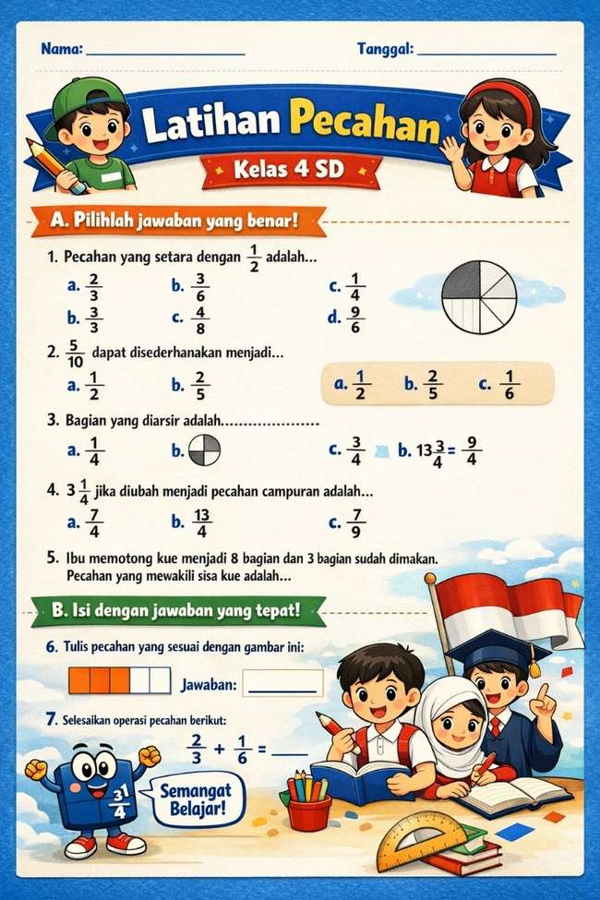

Penjelasan Desain
- Judul: Latihan Pecahan – Kelas 4 SD dengan ruang untuk nama dan tanggal.
- Bagian A: Lima soal pilihan ganda tentang pecahan setara, penyederhanaan, dan pecahan campuran.
- Bagian B: Dua soal isian — satu berdasarkan gambar pecahan, satu operasi penjumlahan pecahan.
- Visual: Karakter anak-anak, warna cerah, dan maskot pecahan “3/4” yang memberi semangat belajar.
- Tujuan: Melatih pemahaman dasar pecahan dengan cara menyenangkan dan visual.

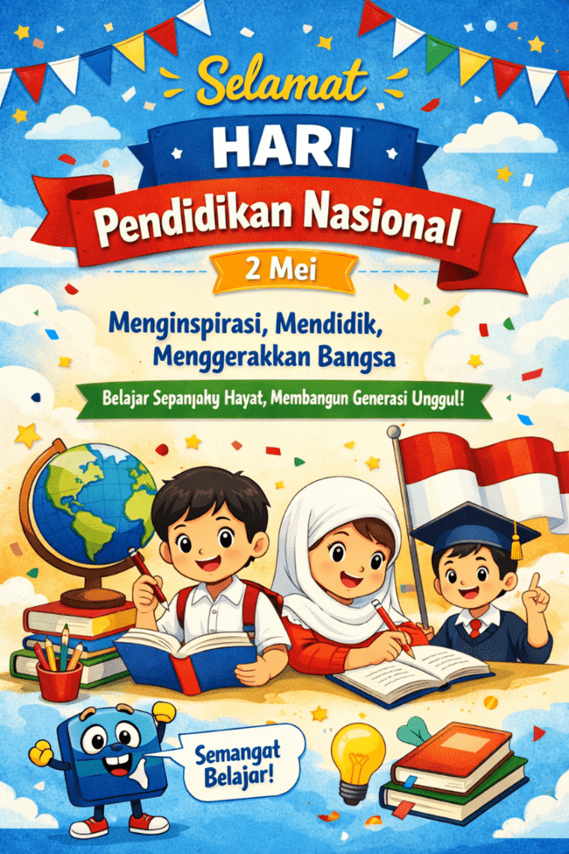

Penjelasan Lampiran Visual
- Judul: “Selamat Hari Pendidikan Nasional – 2 Mei” dengan warna merah, putih, dan kuning yang mencerminkan semangat nasionalisme.
- Pesan Utama: Menginspirasi, Mendidik, Menggerakkan Bangsa dan Belajar Sepanjang Hayat, Membangun Generasi Unggul!
- Ilustrasi: Anak-anak belajar dengan semangat, globe di atas tumpukan buku, dan bendera Merah Putih berkibar di latar belakang.
- Makna Desain: Menggambarkan semangat guru dan siswa Indonesia untuk terus belajar dan berinovasi.

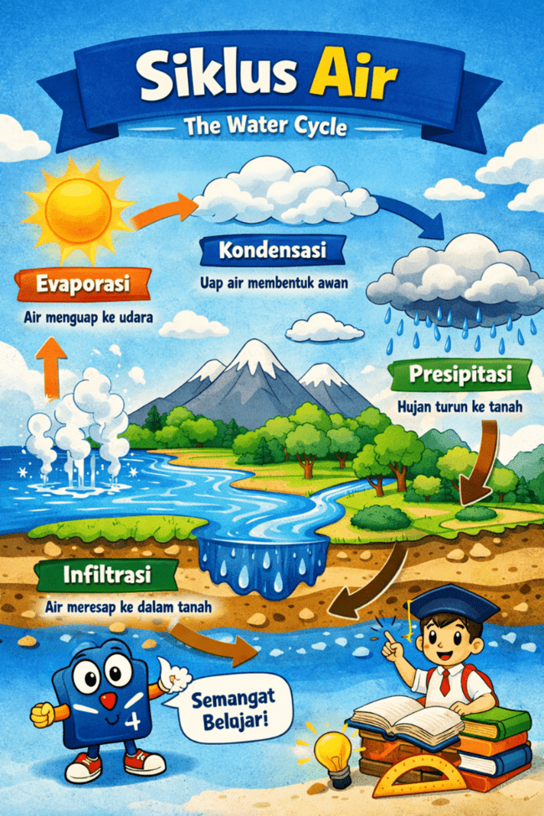

Penjelasan Lampiran Visual
- Judul: Siklus Air dengan subjudul “The Water Cycle” — bilingual agar bisa digunakan di kelas IPA maupun Bahasa Inggris.
- Tahapan Utama:
  - Evaporasi: Air menguap ke udara.
  - Kondensasi: Uap air membentuk awan.
  - Presipitasi: Hujan turun ke tanah.
  - Infiltrasi: Air meresap ke dalam tanah.
- Visual: Matahari, awan, gunung, sungai, dan lapisan tanah digambarkan dengan panah berwarna untuk menunjukkan alur siklus.
- Tujuan Pembelajaran: Membantu siswa memahami proses ilmiah siklus air

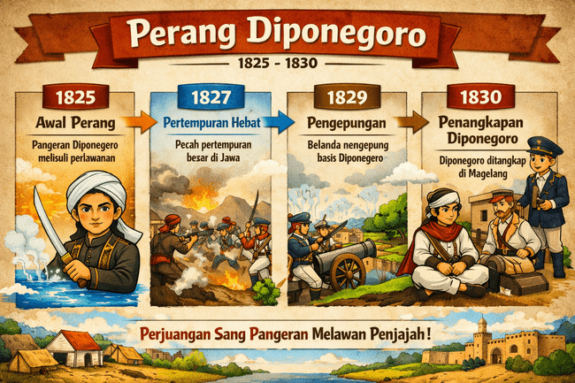

Penjelasan Lampiran Visual
- Judul: Perang Diponegoro dengan subtitle “1825–1830” untuk memperjelas periode sejarah.
- Struktur Timeline:
  - 1825 – Awal Perang: Pangeran Diponegoro memulai perlawanan terhadap penjajahan Belanda.
  - 1827 – Pertempuran Hebat: Pecah pertempuran besar di Jawa, menggambarkan semangat perjuangan rakyat.
  - 1829 – Pengepungan: Pasukan Belanda mengepung basis Diponegoro di berbagai wilayah.
  - 1830 – Penangkapan Diponegoro: Pangeran Diponegoro ditangkap di Magelang, menandai akhir perang.
- Visual: Ilustrasi Pangeran Diponegoro, pasukan perang, meriam, dan benteng kolonial dengan panah waktu yang menunjukkan urutan peristiwa.
- Pesan Edukatif: “Perjuangan Sang Pangeran Melawan Penjajah!” — menanamkan nilai patriotisme dan semangat nasionalisme kepada siswa.

1. Refleksi Akhir Pelatihan
Pelatihan Canva dan AI bukan sekadar mengenal dua alat digital, tetapi tentang transformasi cara guru berpikir dan berkarya. Guru yang kreatif bukan hanya mampu membuat media ajar menarik, tetapi juga mampu menyesuaikan pembelajaran dengan kebutuhan siswa yang beragam.
Melalui Canva, guru belajar mengomunikasikan ide secara visual. Melalui AI, guru belajar mengoptimalkan waktu dan memperluas wawasan. Keduanya menjadi mitra strategis dalam menciptakan pembelajaran yang aktif, kolaboratif, dan berorientasi masa depan.
2. Rencana Implementasi di Sekolah
Agar hasil pelatihan berkelanjutan, berikut langkah-langkah implementasi yang dapat diterapkan di sekolah:
- Bentuk tim kecil berisi guru dari berbagai mata pelajaran.
- Tugaskan mereka untuk mengembangkan media ajar digital berbasis Canva dan AI.
- Adakan pertemuan bulanan untuk berbagi hasil karya dan tantangan.

